接口web自动化工具环境搭建

前提条件：

1、需先安装好python2.7，且需要安装模块xlwt,xlrd,xlutils;

2、需先安装好mysql5.1，在安装mysql时，请保证选择的字符编码格式为UTF8

步骤：

1、将压缩包解压到C盘根目录下；

2、在线安装django模块。打开cmd命令行，进入到C:\Python27\Scripts目录下，输入pip install Django==1.8.4，当出现Successfully installed Django-1.8.4字样时表示安装成功；若安装失败，请检查python安装环境或下载该模块包进行手动安装；

3、检查mysql配置，程序中选择的myslq端口是3306，若安装mysql时选择的端口号不是3306，则需要进入到程序中进行修改，进入C:\interface\interface\ settings.py中DATABASES栏将PORT改为你设置的端口号，如3307

4、创建你的admin账号

进入到该工程下：C:\interface，输入python manage.py syncdb进行数据同步，同步完成后，需要创建你的admin账号，如下图所示：

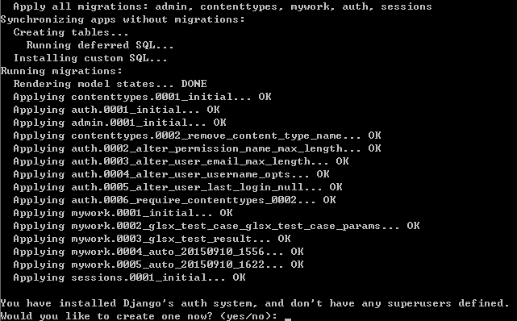

输入yes，并输入需要的用户名和密码，如都为test；

5、开启服务。在目录C:\interface 下，输入python manage.py runserver 0.0.0.0:8070，开启监控服务

6、在浏览器中输入http://127.0.0.1:8070/admin/进入到admin用户管理界面，输入步骤4中创建的用户名和密码，进入账户管理界面，如下图所示：

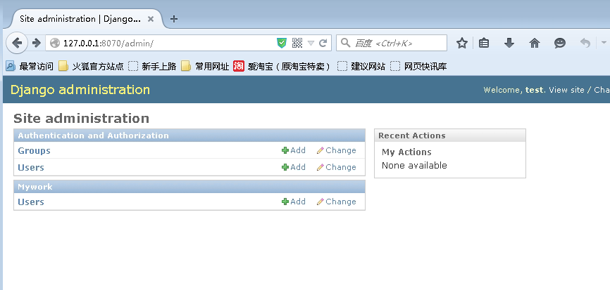

7、在admin界面创建用户，在上图的Mywork栏点击Add

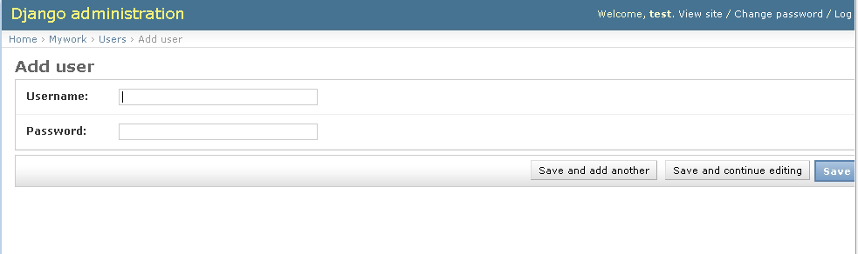

都输入test并点击Save按钮进行保存；

8、登录该系统，在浏览器中输入http://127.0.0.1:8070/login进入到用户登录界面，输入步骤7中创建的用户名和密码，登录成功.